

Baudvin Emmanuel
LAB : graphical packet forging
Cassagnes Lucien
Laville Lucas
Puissant Antoine
IP Networks



Table des matières
1.Objectifs 2
2.PackETH 2
3.Trame ARP 4
4.Paquet ICMP 5

By Rexy – 2015
Original idea from CPN

Objectifs
Ce TD permet de mettre en œuvre un générateur de trames (L2) et de paquets (L3). Cette activité nommée « packet forging » est utilisée en sécurité pour tester la fiabilité et la robustesse d'applications réseau. Dans un cadre pédagogique, cela permet aux apprenants de synthétiser leurs connaissances.
- Documents : « network-reminder.pdf » ;
- Notions abordées : packet forging ;
- Commandes et fichiers exploités : wireshark et packETH.
- Travail à rendre : Au cours de ce TD, vous devrez répondre à des questions où réaliser des copies d’écran. Répondez directement au sein de ce document. Une fois terminé, vous le copierez sur le serveur Moodle sous le nom : « LAB_your_names.odt ».

PackETH
Objectif : prise en main du logiciel
Il existe une multitude d’outils permettant de fabriquer (ou « forger » ) des trames (L2) et des paquets (L3). Pour ce TD, le choix s’est porté sur « PackETH » en raison de son côté intuitif. Après cette première découverte, vous pourrez avantageusement vous intéresser à des outils tels que « netcat », « nping », « scapy », « hping » ou directement des scripts Python.
PackETH existe en version graphique ou en ligne de commande (packETHcli). Pour ce TD, vous exploiterez la version graphique disponible pour Linux et Windows.
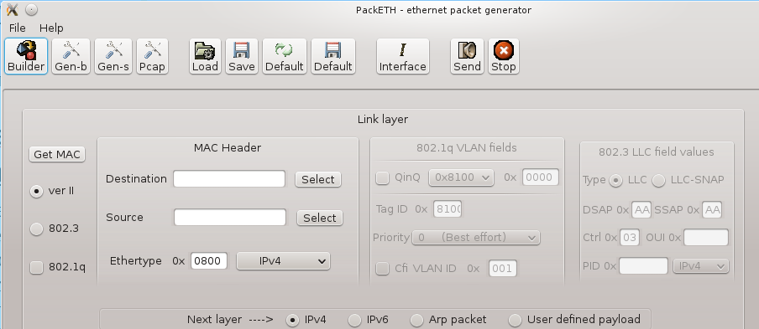
- Installez packETH sur votre système en suivant les instructions du site WEB.
- Pour les utilisateurs de la VM Mageia, récupérez en FTP le RPM du logiciel dans le répertoire « pub/divers » du site « ftp.alcasar.net » (en mode texte via la commande « lftp » ; en mode graphique via le gestionnaire de fichiers). Installez le RPM via la commande « urpmi /répertoire/nom_du_paquetage ».

De la gauche vers la droite voici la description des boutons :
- Builder : l’assembleur de trames/paquet qui permet de construire une trame (ou un paquet) élément par élément en renseignant chaque champ ;
- Gen-b : pour envoyer une ou plusieurs rafales (burst) de trames (ou de paquets) et tester les réactions d’un équipement, d'un parefeu ou d’un programme confronté à une certaine quantité de données ;
- Gen-s : pour envoyer un flux (stream) de trames (ou de paquets) constitué par exemple de 50 trames d’un premier type, de 10 d’un second et de 500 d’un troisième ;
- Pcap : permets d’ouvrir un fichier « pcap » (issue d'une capture « wireshark » ou « tcpdump » par exemple), pour le modifier et l’envoyer à nouveau ;
- Load et Save : permettent de charger une trame créée précédemment ou d’en enregistrer une après sa conception, lorsqu’elle est prête à être envoyée ;
- Interface : permet de sélectionner la carte réseau utilisée pour l’envoi des trames ou des paquets ;
- Send et Stop : déclenche ou arrête l’envoi des trames ou de paquets.

Le reste de l'interface permet de renseigner les champs de chaque protocole constitutif de la trame ou du paquet. Ces champs sont présentés dans vos supports de cours. L'utilisation conjointe de Wireshark vous permet de vérifier et d'apprendre de manière interactive.

Exemple 1 : création d'une trame ARP :
Capture Wireshark :
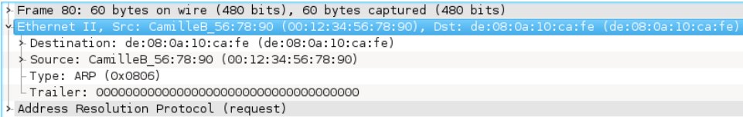
Fabrication de la trame par packEth :52:54:00:12:35:02
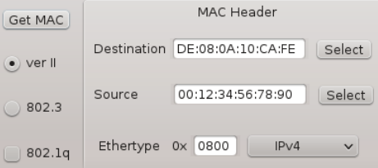

Exemple 2 : création d'un paquet IP
Capture Wireshark :
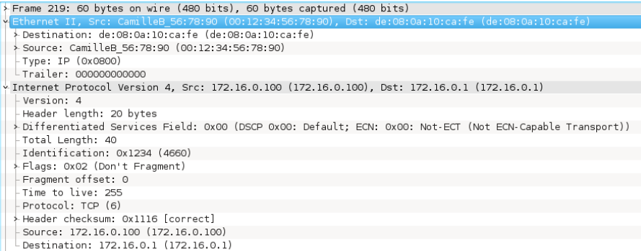
Fabrication de la trame par packEth :
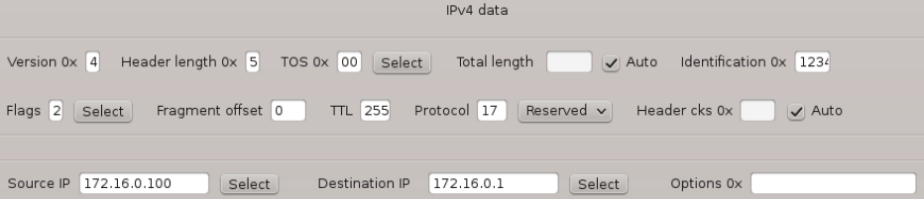

Trame ARP
Objectif : Forger une trame de requête « ARP ».
- Récupérez la configuration réseau de votre machine. Les VM mageia possède deux identifiants de carte réseau (« br0 » et une autre). Utilisez « br0 » qui est un clone (« bridge ») de la carte réelle. Ce « bridge » qui a la même @MAC que la carte réelle a été créé pour faire fonctionner « marionnet ».
@MAC et @IP de votre carte réseau :
@MAC = 08:00:27:0d:99:43
@IP = 10.0.2.15/24
@IP de votre routeur par défaut : 10.0.2.2
@IP de vos serveurs DNS : 10.0.2.3
- Lancez un « arping » vers l'@IP de votre routeur et capturez les trames avec wireshark pour les analyser.
- Fabriquez la trame de requête ARP avec packETH, lancez sur le réseau et vérifiez avec wireshark que le routeur vous répond.
- Copie d'écran de packETH :
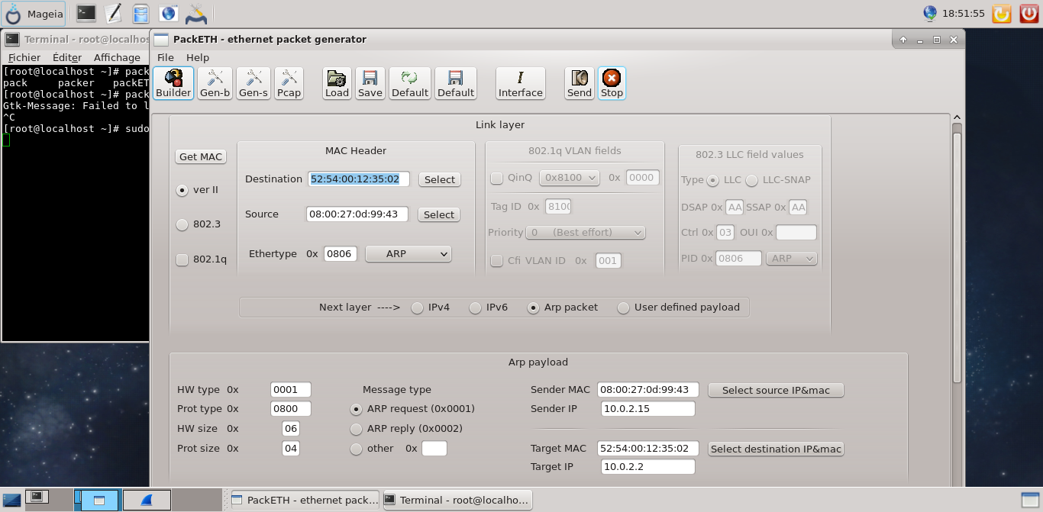
- Copie d'écran de wireshark :
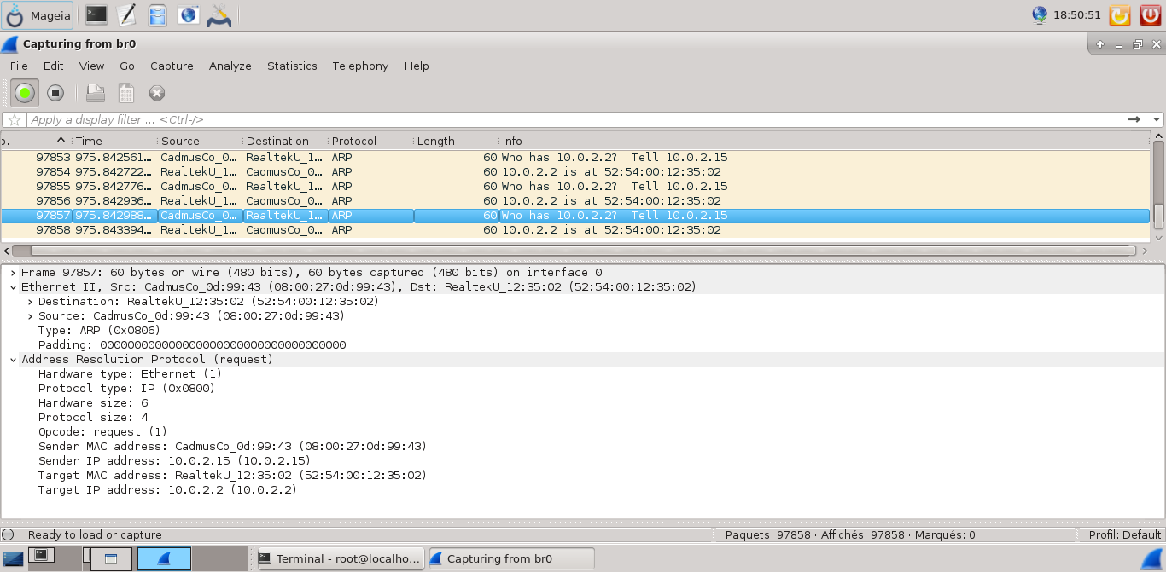
- Explication simple en qq lignes de la fonction du protocole ARP :
Le protocole ARP fait partit de la couche TCP/IP et permet de connaître l'adresse physique d'une interface réseau à partir de son adresse IP.

Paquet ICMP
Objectif : forger le paquet « ICMP echo »
- lancez un « ping » vers l'@IP de votre routeur et capturez les trames avec wireshark pour les analyser.
- Fabriquez le paquet « ICMP echo » avec packETH, lancez le sur le réseau et vérifiez avec wireshark que le routeur vous répond.
- Copie d'écran de packETH :
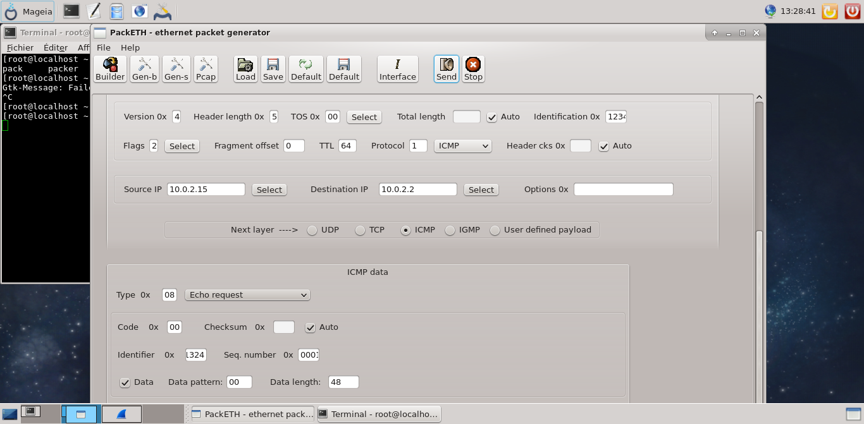

- Copie d'écran de wireshark :

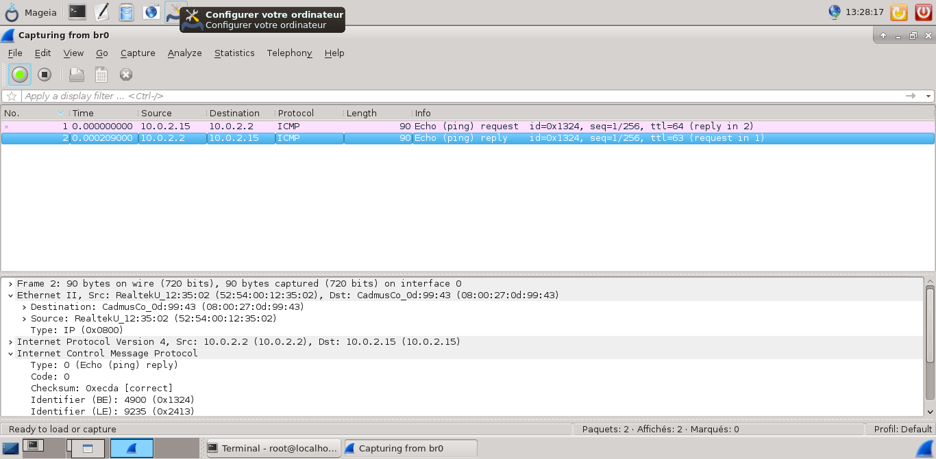

- Explication simple en qq lignes de la fonction du protocole ICMP :
De même que le protocole ARP, ICMP est sur la couche TCP/IP. On l'utilise pour échanger entre deux machines (interfaces) des messages de contrôle ou d'erreurs. Comme réalisé ci-dessus, les informations du ping si il réussit ou si il échoue (host unreachable).
- Vous aviez vu en 3è année que les paquets ICMP étaient plutôt vides et qu'il était possible de les remplir avec n'importe quoi (données cachées).
- Fabriquez le paquet « ICMP echo » avec packETH en ajoutant des données cachées et envoyez-le vers l'@IP d'un PC voisin. Vérifiez avec wireshark que la machine répond et demandez à votre voisin de lire les données cachées.
- Copie d'écran de packETH (avec champs data) :

- Copie d'écran de wireshark :

